**20200622学习报告**

1813068郭冠琛

**学习内容**

* Hadoop是什么

由java语言编写的，在分布式服务器集群上存储海量数据并运行分布式分析应用的开源框架，核心是HDFS和MapReduce

* HDFS

分布式的大硬盘

* MapReduce

计算引擎

* 特点

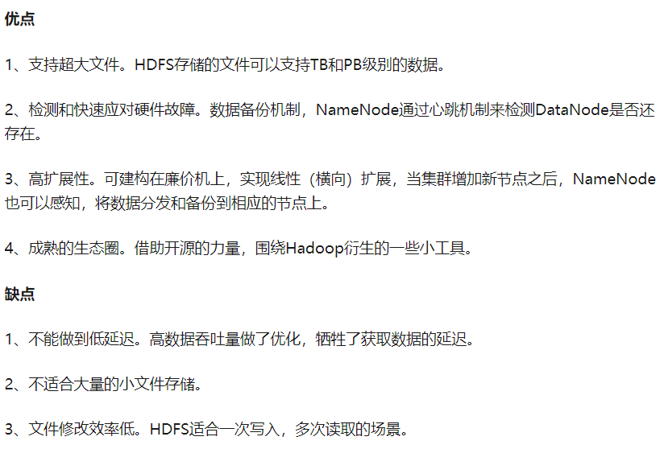

* 安装

参照教程<https://blog.csdn.net/weixin_40679412/article/details/80543770>

虚拟机之间通信示例：scp -r root@192.168.3.29:/usr/java/tomcat/apache-tomcat-8.0.52.tar.gz ./ 第二个参数是虚拟机内路径 第三个参数是目标存储路径

**需要解决的问题**

Hadoop的自带示例试运行没有解决，需要继续尝试。